

**护理经历和体验**

帮助服务机构提高质量并确定优先事项。

关于此次活动的进一步信息，或者想要发表您的意见，请联系我们!

**我们想听听您的经历和感受！**

**您是否在伯明翰(Birmingham)或索利赫尔(Solihull)地区使用过心理健康服务？**

**电子邮件: Experienceofcarebsol @rethink.org**

通过参与此次护理经历和体验的调查活动，您的反馈可让人们了解在伯明翰和索利赫尔地区的社区内获取和接受心理健康支持服务的经历和体验。

Birmingham & Solihull

Rethink Mental Illness, a Company limited by guarantee. Registered in England Number 1227970 Registered Charity Number 271028. Registered Office 28 Albert Embankment, London, SE1 7GA

Regulated by the Financial Conduct Authority (Firm Registration Number 624502). ©Rethink Mental Illness

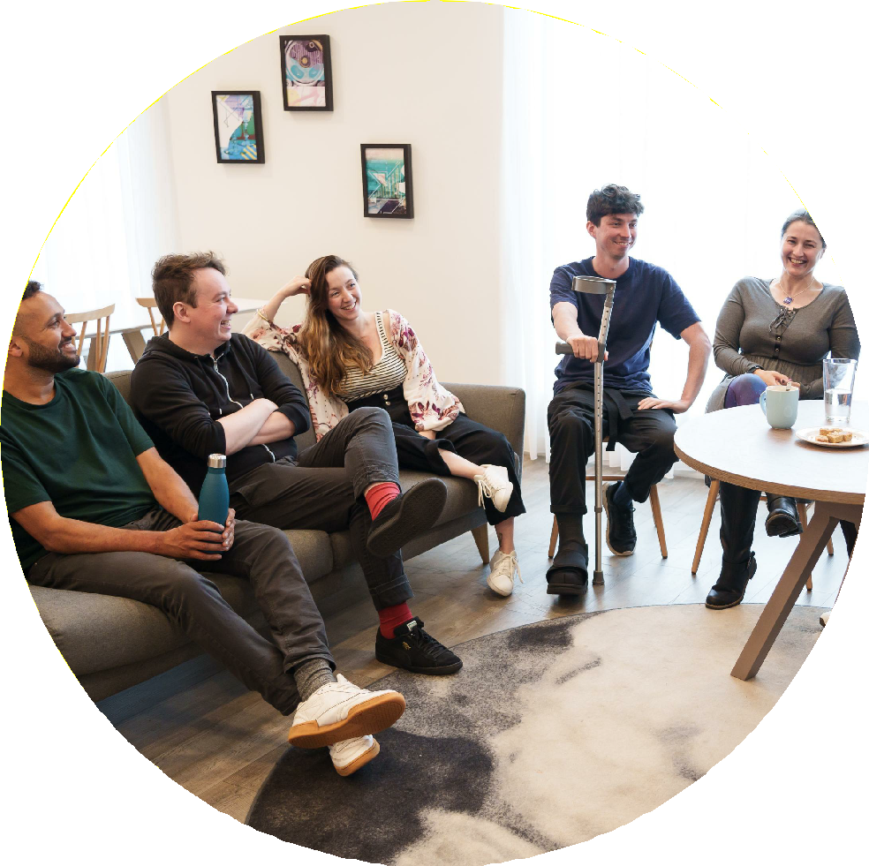

**rethink.org**